**Методическое пособие**

**по нравственно - патриотическому воспитанию**

**детей старшего дошкольного возраста**

«**Город**, **в** **котором я живу**»

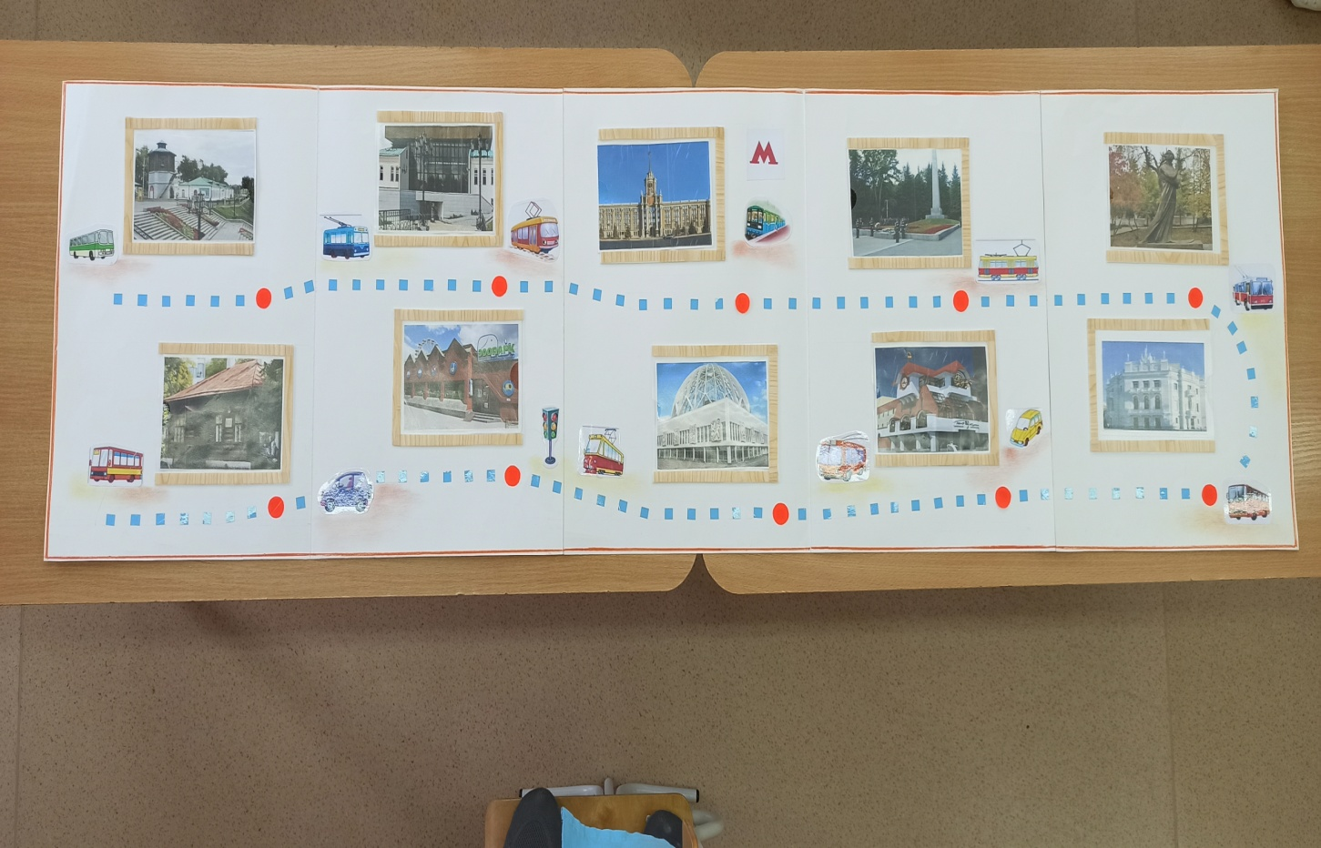

Создала воспитатель ВКК

Рябова Надежда Борисовна,

МАДОУ детский сад № 541

Екатеринбург 2024г.

Многофункциональное, развивающее методическое пособие по нравственно-патриотическому воспитанию предназначено для ознакомления детей старшего дошкольного возраста с историей, архитектурой, культурой города Екатеринбурга.

Материал методического пособия  направлен на формирование у дошкольников основ нравственности, патриотизма, как интегративного качества личности, заключающего в себе уважение к истории родного города, его культурным ценностям.

Данное пособие состоит из полотна, разделенного на пять одинаковых частей, для постепенного увеличения предлагаемого материала ( от 4 объектов города до 12 объектов) с прозрачными окошками в которые вставляется необходимый для ознакомления с городом наглядный материал - карточки с изображением достопримечательностей города Екатеринбурга. Так же пособие содержит: карточки с тематическими заданиями, музыкальную картотеку, коллекцию камней, картотеку загадок, пальчиковый театр, театр бибабо, дидактические игры и т д.

Вся работа по воспитанию у детей старшего дошкольного возраста любви, уважения к родному городу распределена по тематическим направлениям, через которые у дошкольников формируется интерес к историческому наследию родного города. Включение в методическое пособие информационно-коммуникационной технологии (презентаций, панно города с историческими местами) позволяет проводить работу на современном уровне. В пособие вошли 4 направления;

* Исторические достопримечательности;
* Музеи города;
* Театры города;
* Парки, памятники.

Данное пособие помогает систематизировать работу по ознакомлению детей старшего дошкольного возраста с родным городом. С каждым предлагаемым направлением дети узнают новые, ранее не знакомые сведения о городе, его достопримечательностях.

В пособии представлены конспекты занятий по ознакомлению детей старшего дошкольного возраста с родным городом по тематическим направлениям, представлены разнообразные формы работы: экскурсии, беседы, игры, чтение отрывков из художественной литературы, рассматривание, слушание отрывков из муз произведений, голосов животных и т д.

Важным дополнением к пособию является авторская настольная игра

« Путешествие по городу Екатеринбургу». Материал игры представлен в доступной, наглядной форме, с учетом возрастных особенностей детей, их познавательного интереса и способствует практическому применению знаний о городе Екатеринбурге в игровой деятельности.

Предложенный в пособии материал позволяет решать задачи в области нравственно-патриотического воспитания. Поможет оптимизировать познавательную деятельность старших дошкольников, способствует обогащению представлений о родном городе.

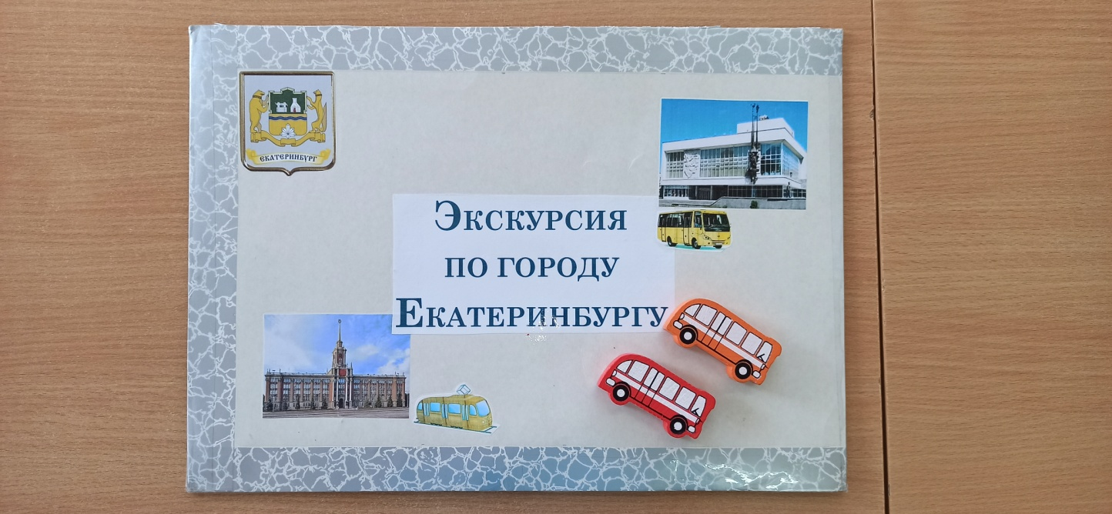

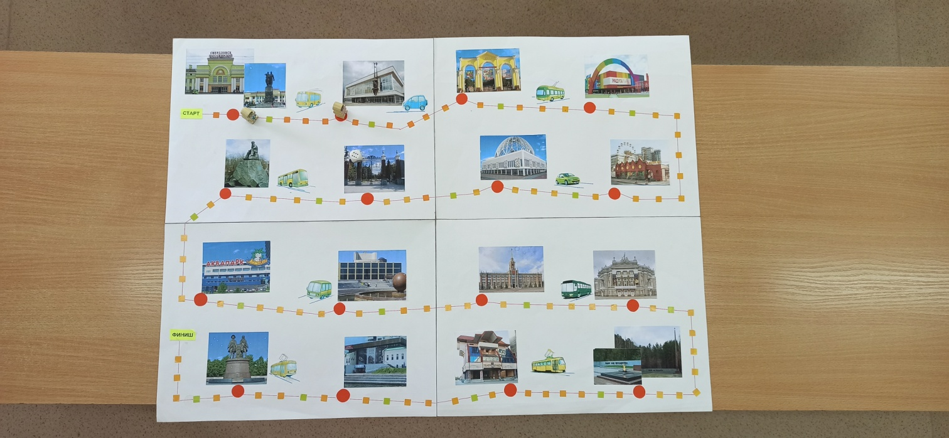

**Актуальность**

В настоящее время чрезвычайно  **актуальной** стала проблема гражданского и патриотического воспитания детей. Известно, что **дошкольный** возраст – важнейший период становления личности, когда закладываются предпосылки гражданских качеств, развиваются представления детей о человеке, обществе и культуре. При этом воспитание духовно-нравственных и патриотических чувств ребёнка происходит через **ознакомление детей с родным городом,** его историей, культурой, достопримечательностями, создаются условия, при которых у детей расширяется кругозор, развиваются **познавательные способности,** активность, **любознательность,** обогащается и развивается речь.

Возрождение нравственно-патриотического воспитания - это шаг к возрождению России.